Как правильно выбрать и купить одежду и обувь детям?
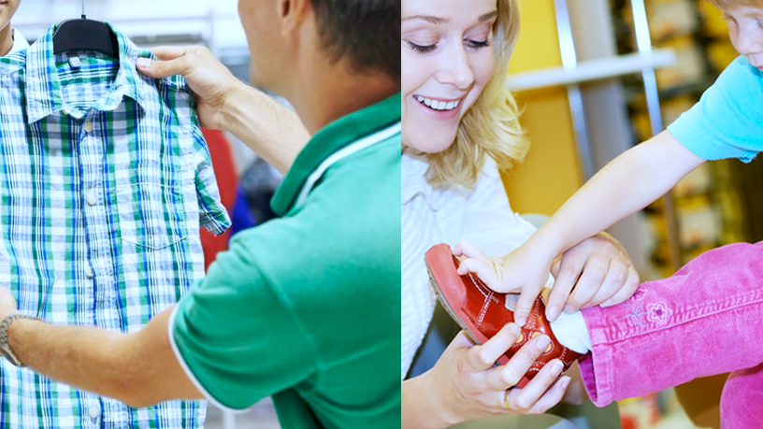
Все родители стремятся приобрести для ребенка красивую удобную одежду и обувь. Кроме эстетических свойств, купленные для ребенка товары, должны быть качественными и безопасными.
На что же следует обратить внимание при покупке товаров для детей?
Прежде чем приобрести одежду или обувь, следует осмотреть изделие и ознакомиться с его маркировкой. Законопослушный изготовитель не будет скрывать информацию о себе и о своем местонахождении. В обязательном порядке будут указаны все сведения, предусмотренные Техническим регламентом Таможенного союза 007/2011 «О безопасности продукции, предназначенной для детей и подростков», такие как - наименование изделия, размер и дата изготовления.
Если продукция изготовлена в другой стране, вся информация о товаре и об изготовителе должна быть указана в маркировке на русском языке. Это должен сделать продавец товаров.
Необходимо обратить внимание на внешний вид одежды и прочность соединительных швов: они должны быть двойные (один — соединительный, второй — оверлочный). Соединительные швы должны быть ровными без пропусков стежков. Не допускается искривление швов, прорубка полотна (для трикотажных изделий), наличие пятен от красителя, несимметричность деталей изделия. Данные дефекты можно увидеть при визуальном осмотре.
Рекомендуется покупать ребенку изделия из натурального сырья (хлопок, лен, шелк), особенно это касается бельевых изделий. Состав сырья должен быть указан в маркировке изделия. Здесь же изготовитель размещает символы по уходу за изделием.
Детская обувь также должна иметь маркировку. Она должна быть на низком каблуке. Допускается изготовление девичьей обуви на среднем каблуке. В дошкольной и детской обуви недопустимы- открытая пяточная часть, использование на деталях подкладки из искусственных и синтетических материалов.
Одежда и обувь должны быть изготовлены из материалов, устойчивых к трению (сухому и мокрому), к стирке, к поту. При покупке товаров следует потереть по ткани, коже изделий заранее приготовленным материалом белого цвета. Если ткань останется белой, то в прочности красителя вы можете не сомневаться. В противном случае, швейное или трикотажное изделие после стирки может полинять, а цветовая гамма обуви — окрасить ноги ребенка, что недопустимо.
Если вы обнаружили дефекты в одежде или обуви, необходимо обратиться к продавцу с письменной претензией, в которой, помимо описания дефекта, изложить требования об обмене товара или возврате уплаченных за него денежных средств.

Удачных Вам покупок!

